Cykel med signallys
Videodemonstration af cyklen er vedhæftet, og ellers tilgængelig ved: https://youtu.be/tOHQS_oNwDI

I denne aflevering dokumenteres arbejdet med cykelprojektet, der resulterede i en Arduino-baseret installation, som tilføjer positions-og indikatorlys der kan signallere sving og opbremsninger gennem henholdsvist knapper og et accelerometer. Først beskrives ideen til cyklen, herefter den tekniske udførsel af ideen, og endeligt resultatet, med overvejelser på begrænsninger og besværligheder.
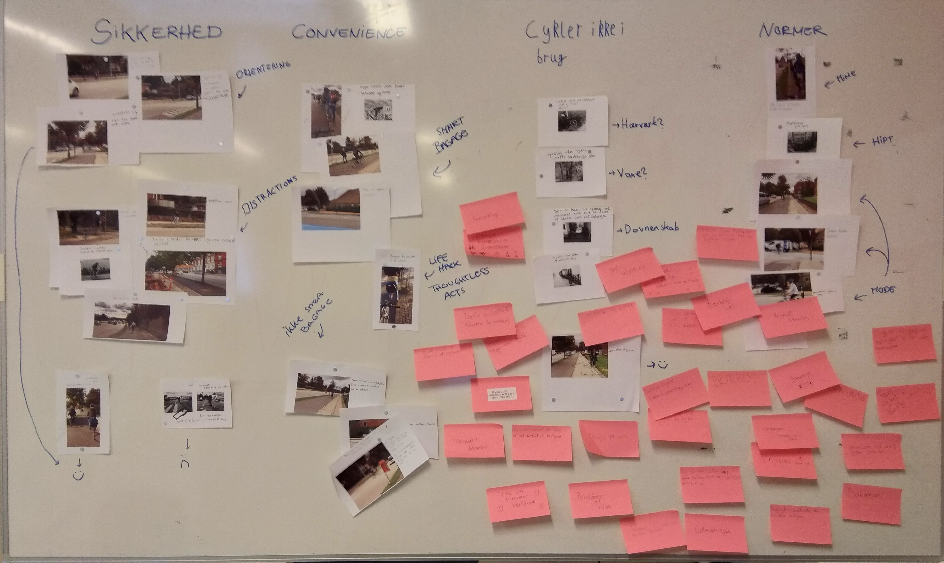Figur 1: Gruppering af observationer og brainstorm
Der blev taget billeder af cykler og cyklister i hverdagen. Disse blev grupperet for at finde tendenser der kunne behandles. Ud fra disse tendenser blev en række spørgsmål stillet, hvorpå en brainstorm blev udført. Begge ses på figur 1. Dette resulterede i en række ideer, hvorfra en blev udvalgt.

En af de tendenser som blev fundet var cyklisters manglende evne til at kommunikere deres intentioner med cyklen. Traditionelt rækker cylister deres hænder ud for at signallere drej eller stop. Ikke alle cyklister gør dette, og det kan være farligt at signallere hele vejen gennem handlingen. Ideen til cyklen er altså gøre signallering lettere gennem et signal-system i stil med det på biler, som kan indikere sving til højre/venstre, fremad kørsel, samt opbremsning. I styret indlejres slide-kontakter, som skubbes for at starte indikation af et sving. På baggagebæret og styret monteres lys som animerer for at vise cyklistens intentioner og gøren. Kontakterne på styret samt lyset er illustreret på figur 2.
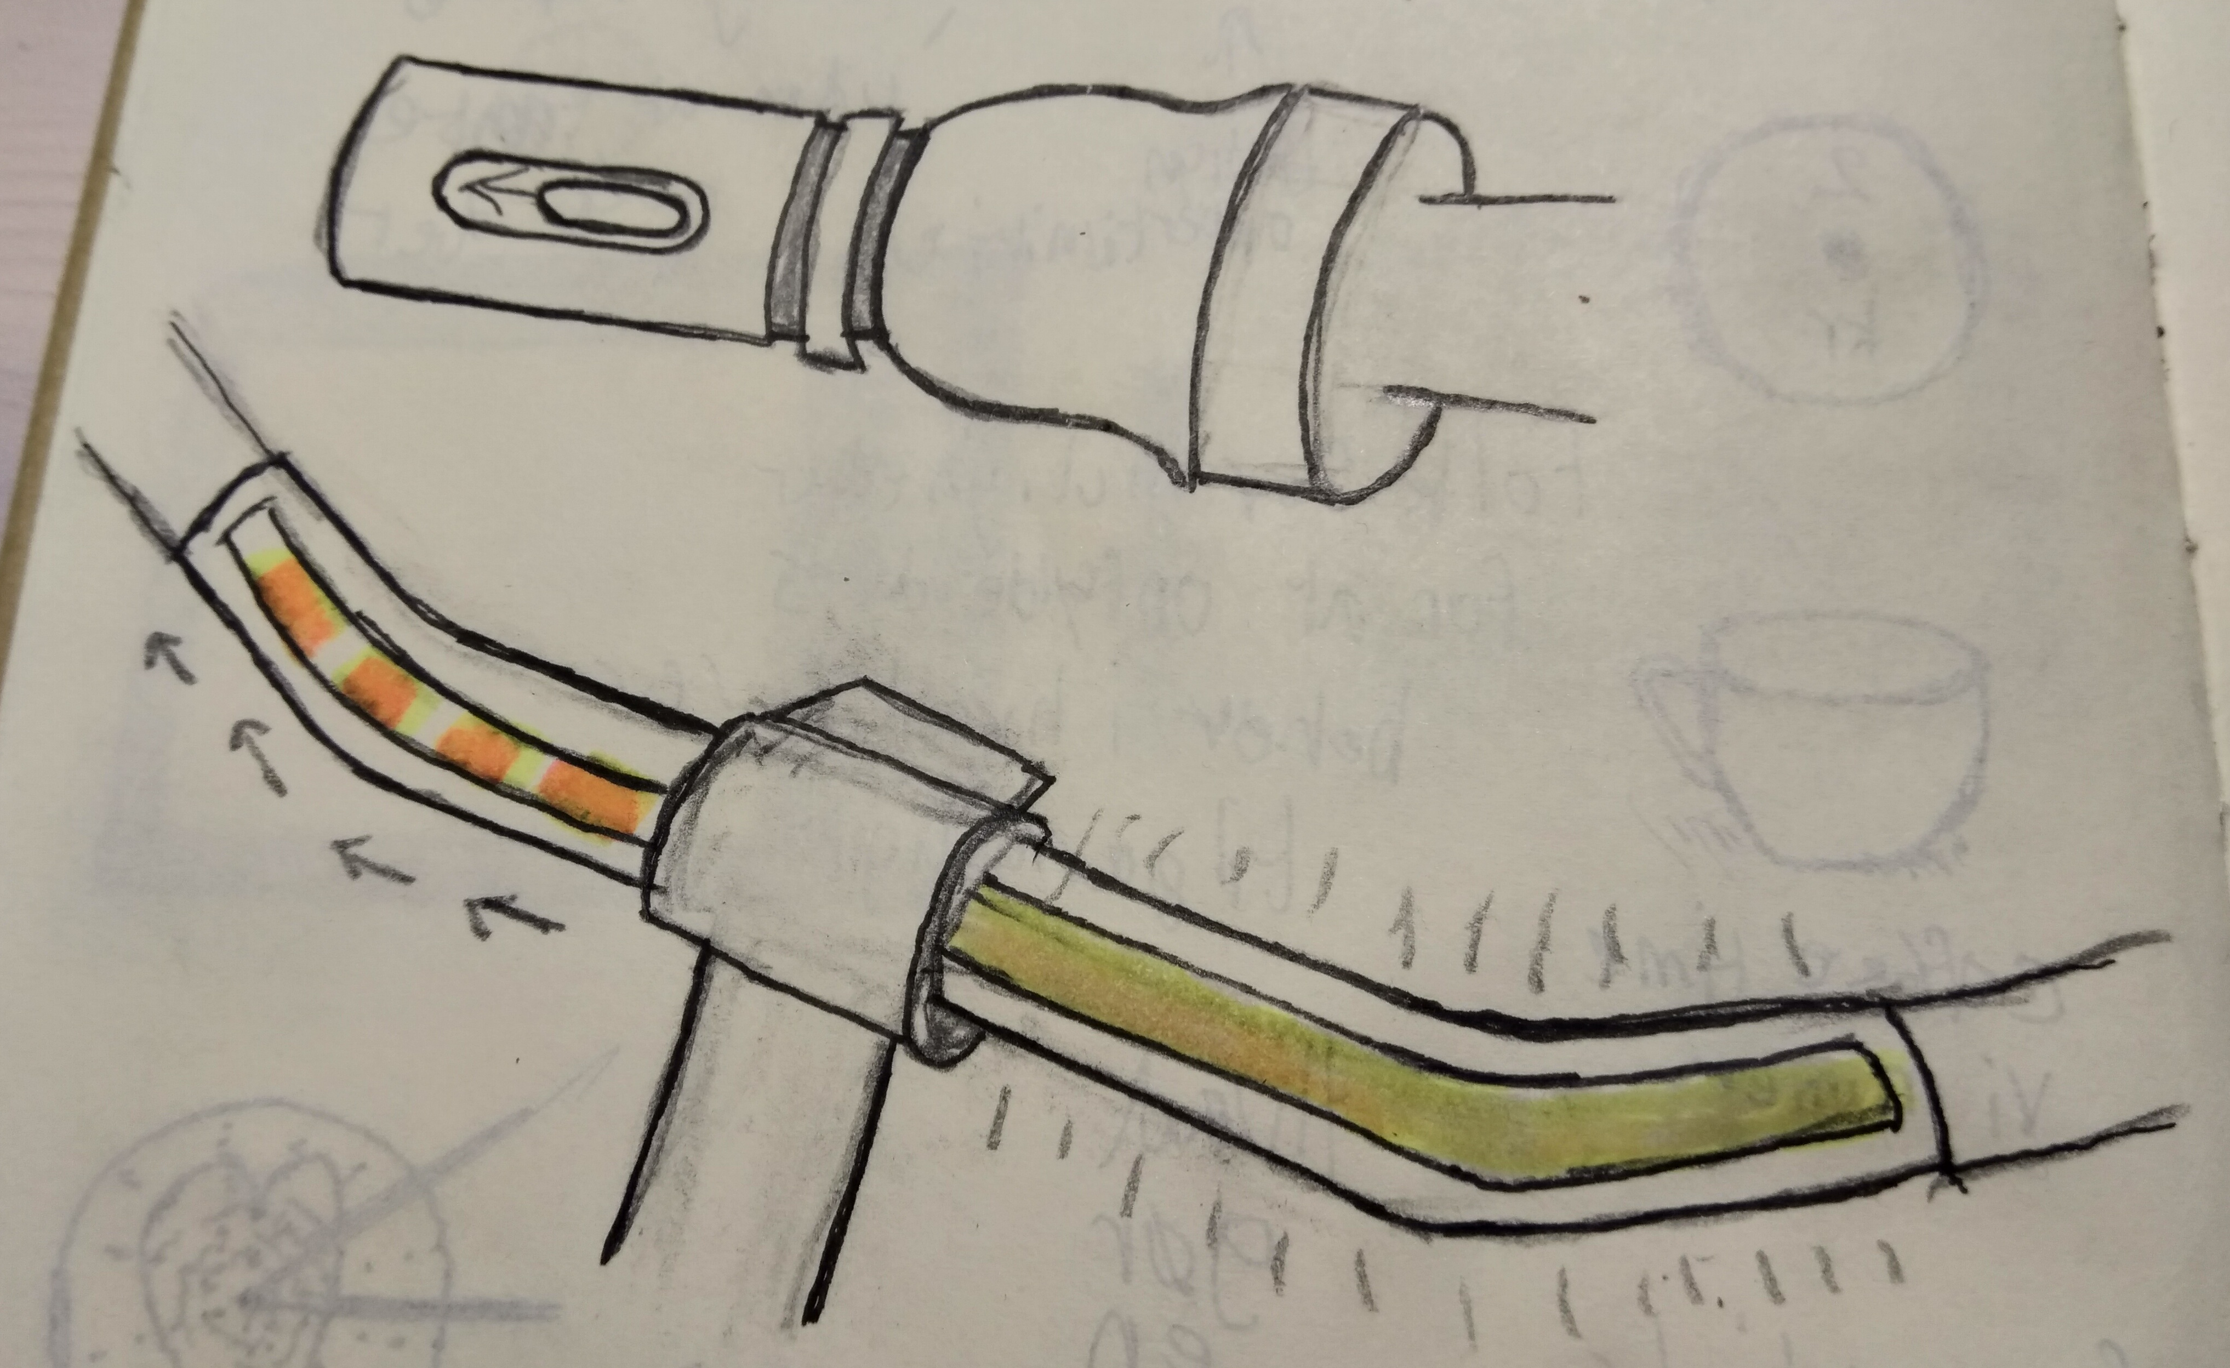Figur 2: Skitse af slide-kontakter og lys på styr

Der blev skitseret en indpakning til elektronikken som kunne monteres mellem bagagebæret og sædet (Figur 4). Ud fra skitsen blev en 1:1 skummodel konstrueret (Figur 3).

Udførsel
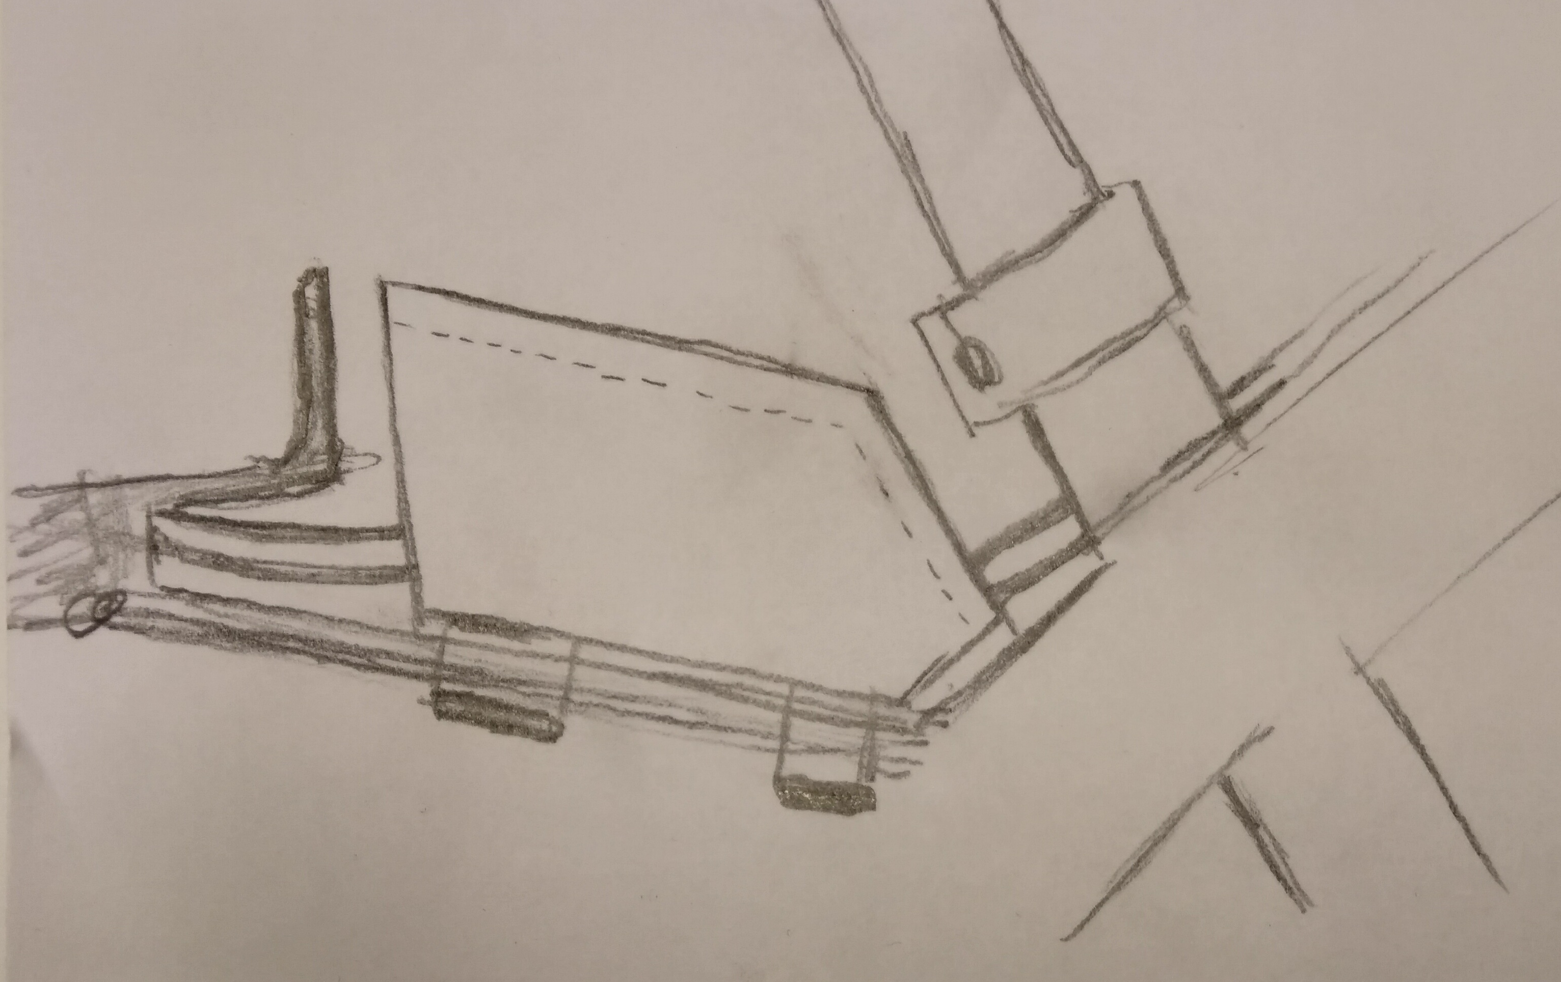Figur 4: Skitse af indpakning til elektronik
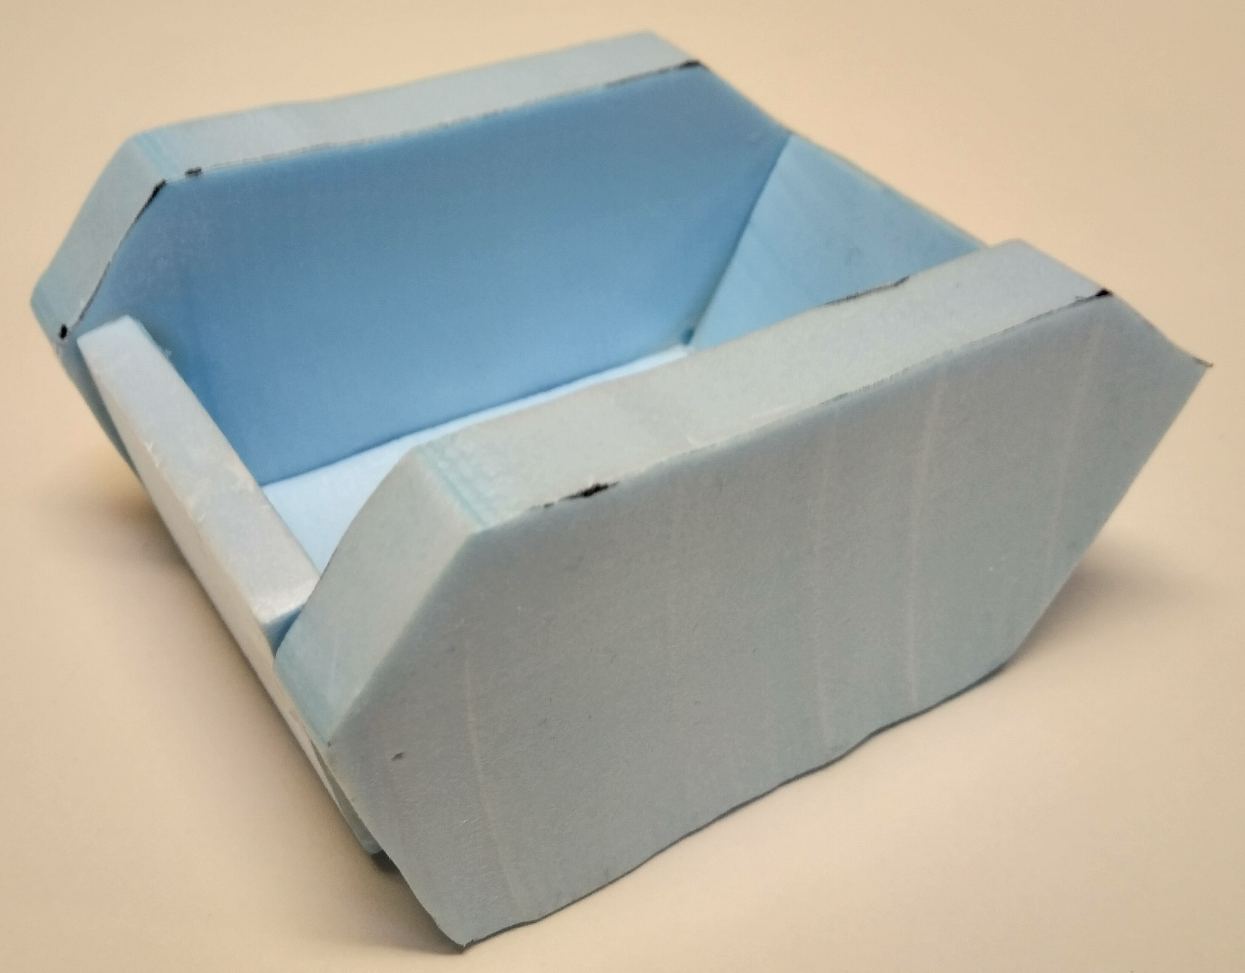Figur 3: Skummodel af indpakning til elektronik
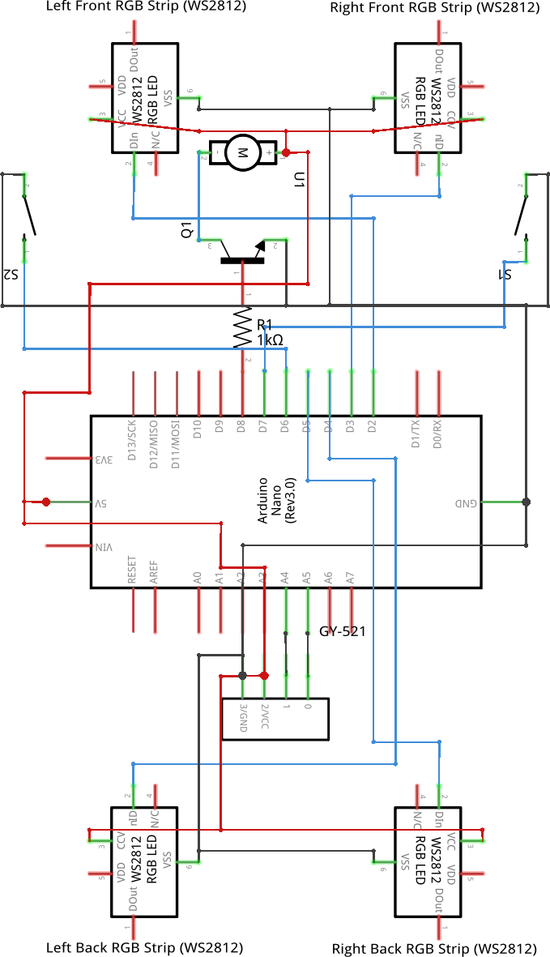Figur 5: Kredsløbsdiagram over installationen på cyklen
Opsætningen består af en Arduino Nano forbundet til en usb power bank. Til Arduinoen er sluttet to SK6812RGBW strips der sidder foran på cyklen, to SK6812RGB strips der sidder bagpå, to pushbuttons som sidder på enden af styrets håndtag, en vibrations-motor på midten af styret drevet med en NPN transistor, samt et GY-521 accelerometer/gyroskop modul. Det fulde kredsløb er optegnet i figur 5.

Blink
Der kan ved blink indikeres intentioner om at dreje til højre, venstre, eller at køre lige ud. Dette styres med de to knapper på styrets håndtag. For at indikere et drej skubber man sin hånd mod den knap, i hvis retning man ønsker at dreje. Dette fungerer analogt til hvordan man almindeligvis rækker ud for at indikere drej, og forhindrer på samme tid ikke cyklisten i stadig at gøre dette.
I software holdes to tilstande i form af boolean feltvariabler for om der drejes til højre eller venstre. Ved klik på knapperne skiftes disse variabler til deres modsatte værdi. Ud fra disse tilstande vælges mellem fire animationer: Almindeligt kørelys, højresving, venstresving og fremadkørsel som aktiveres ved at klikke i begge retninger. Blink-animationerne fungerer ved at blanke den givne side af LED’erne, og trække et orange lys i retnignen man drejer. Ved fremad-animationen blinkes begge sider, men lyset bevæger sig indad mod cyklen. Under blink drives foruden en vibrationsmotor for at indikere til cyklisten at de stadig blinker.

Opbremsning
Opbremsning registreres ved brug af GY-521’ens accelerometer. Omtrendt hver 100ms måles accelerationen i bagudgående retning, og der holdes et løbende gennemsnit på denne værdi. Når den udjævnede værdi krydser over et eksperimentelt bestemt threshold niveau sættes en field variabel, som i animationerne får det røde baglys til at lyse stærkere, eller skifter fra sort til svag rød som baggrund hvis der blinkes.

Resultat
I demo-videoen kan den endelige opsætning af lys mv. Ses. Mens det var tænkt at montere forlyset på styret, viste dette sig ikke praktisk, så det blev placeret under. Både for-og baglys blev monteret på krydsfinerplader, som blev stripset fast på cyklen. Ligeledes blev der i stedet for slide-knapper brugt simple microswitches på enden af håndtagene man bumper hånden imod.
Opsætningen har været monteret og taget i daglig brug over nogle dage, og nogle besværlighheder har her vist sig. Intet af den brugte elektronik er vandtæt, hvilket var et problem på regnvejrsdage. Elektronikken blev indpakket så godt som muligt i plastikposer vist på figur 6, og der blev taget specielle forhold for at holde cyklen tør. På grund af denne øgede påpasselighed er cyklen langt mere end normalt blevet taget med indendøre. Fordi lysene stikker ud fra cyklen har disse en tendens til at ramme ind i vægge, døre og borde, hvilket flere gange har ledt til at krydsfinerpladerne er knækket. Et tilfælde af dette ses på figur 7.
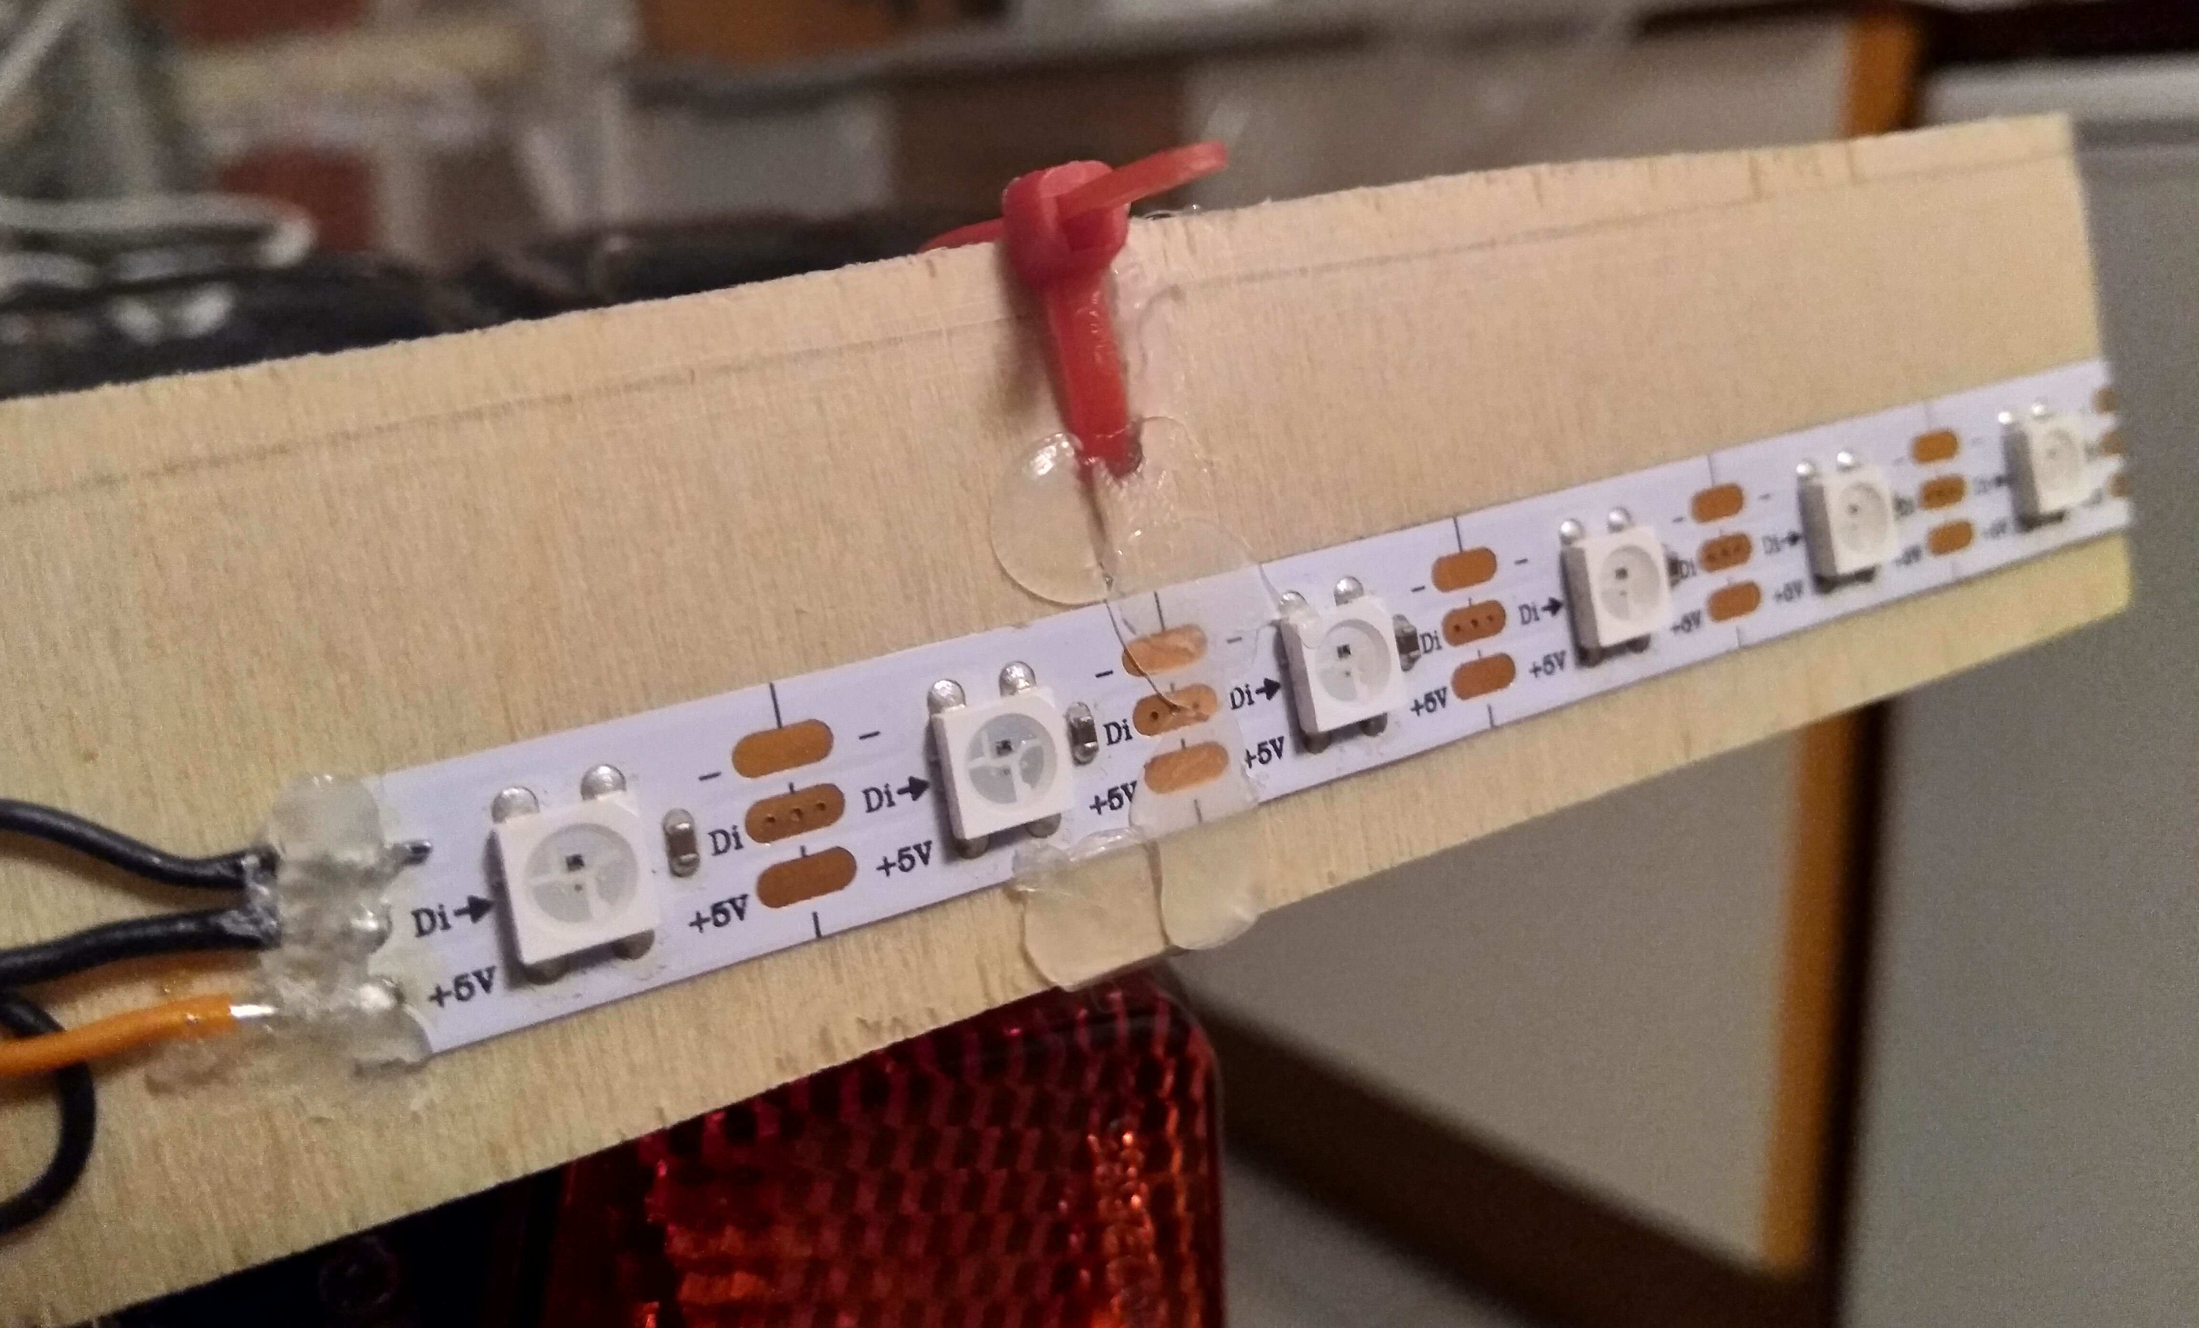Figur 7: Knækket baglys repareret med varmlim
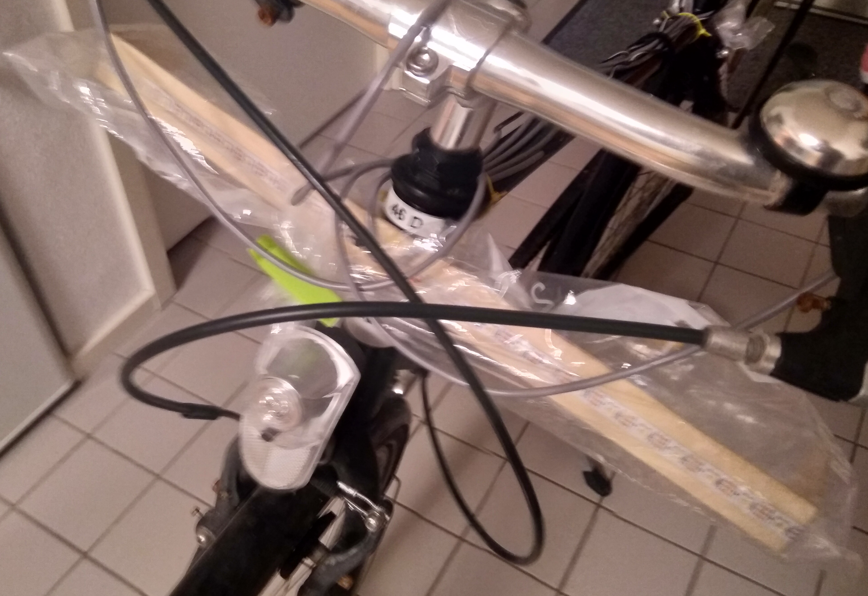Figur 6: Lys pakket i plastic poser

